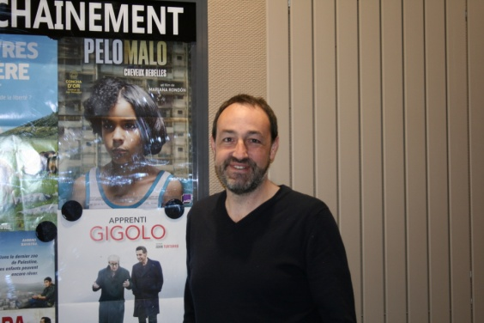
LE CINEMA LUX
Qui êtes-vous ?
Je m’appelle Romuald Poretti, je travaille au Lux depuis 15 ans. Je m’occupe des animations et aussi tous ce qui est à côté de la programmation du cinéma. Nous faisons beaucoup d’actions telles que des rencontres avec des cinéastes, des festivals... Je m’occupe aussi du projet du hall qui regroupe à la fois une boutique cinéma, un vidéo club et une cafétéria. C’est quand nous avons lancé la cafétéria que nous nous sommes rendus compte que nous étions dans l’économie sociale et solidaire.

Qu’est-ce que le cinéma lux ?
C’est un cinéma qui existe depuis 1935, au départ c’était dans une salle paroissiale de 1935 jusqu’à la guerre, qui a tout détruit. Cela a été reconstruit après-guerre par les compagnons bâtisseurs. Le cinéma tient le nom de Lux depuis que l’association s’est montée en 1960. Ce sont les habitants du quartier qui s’occupaient du cinéma et non des employés et cela a fonctionné comme ça pendant une vingtaine d’années. Au bout de 6 à 7 ans après la réouverture il y a eu une envie de faire autre chose. Le Lux est devenu une salle de programmation Art et Essai mais aussi familiale. Nous sommes propriétaires de ces lieux, ce qui nous assure une certaine indépendance. Par la suite l’association s’est développée et le principe est de défendre des films fragiles, de montrer aux gens qu’il existe autre chose que les Black Buster. Le lux existe sous cette forme là depuis 54 ans. L’idée était de travailler en circuit cours avec des gens d’ici, avec une exigence sur la qualité des produits tout en essayant de garder quelque chose de très accessible.

En quoi le cinéma lux a-t-il une gouvernance démocratique ?
Le lux depuis c’est début est une association loi 1901 avec un conseil d’administration élu par l’assemblé général. Il y a encore aujourd’hui 70 bénévoles au lux, il y a une centaine de personnes dans l’association donc à la fois les bénévoles, les salariées mais aussi les partenaires. Il n’y a pas d’élus, c’est un souhait que l’on a voulu depuis longtemps car le rôle des élus n’est pas d’être gérant d’une association. Nous sommes une équipe de salariés importante comprenant deux directeurs qui se partagent la direction mais avant tout nous avons le conseil d’administration et le bureau. Il y a 16 salariées dont 14 à plein temps : 4 en cabine, 3 en caisse, 2 à la cafétéria, 2 à la direction, la comptable, 3 animateurs.
L’association vit à 60 % en autofinancement grâce aux entrées, aux productions en plein air, aux ateliers et il y a 40 % issu des aides publiques. Caen la mer est notre financeur principal. Nous nous occupons de la programmation de plusieurs cinémas (Douvres, Falaise, Ouistreham et Lion/Mer).

Faites-vous beaucoup d’entré en salle ?
Nous faisons 150 000 entrés par an avec 457 sièges et seulement trois écrans.

